Отчет
1 сентября, посвященного ко Дню знаний
МБОУ Тоолайлыгской НОШ 2021-2022 учебного года.
№ | Мероприятие | Справка о проведении | Охват
1 | Линейка 1 сентября  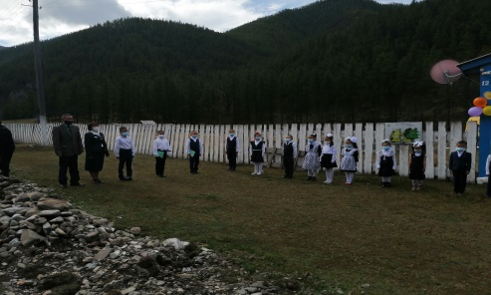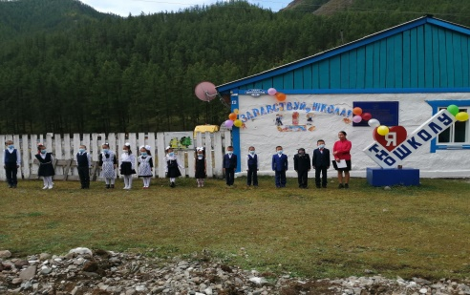 | Цель: настроить детей на учёбу, школьную жизнь. Способствовать сплочению классного коллектива. Создать благоприятную атмосферу в школе. Расширить знания обучающихся об истории школьных вещей. Развивать коммуникативные навыки, умение работать самостоятельно. | 17
2 | Урок мужества в 1 и 3 классах  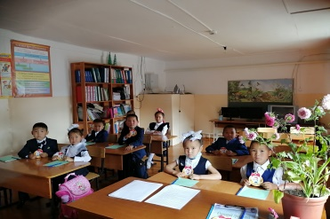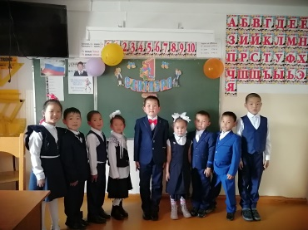 | Цели: приобщать учащихся к историческому прошлому нашей страны; познакомить с историей праздника; воспитать чувство гордости за историю своей страны, уважения к людям, совершивших героический поступок. | 9
3 | Урок мужества в 2 и 4 классах  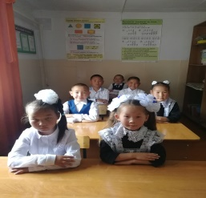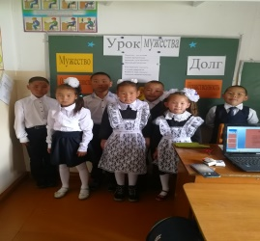 | Цель: сформировать представление о мужестве, долге, чести, ответственности, нравственности, понимание того, что быть патриотом – это долг каждого гражданина своей страны. | 7

